
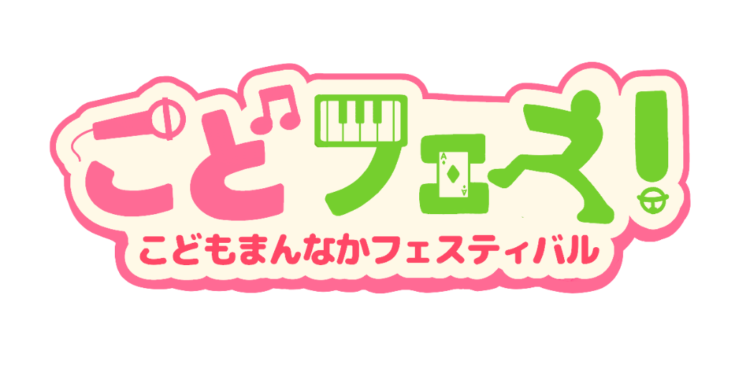
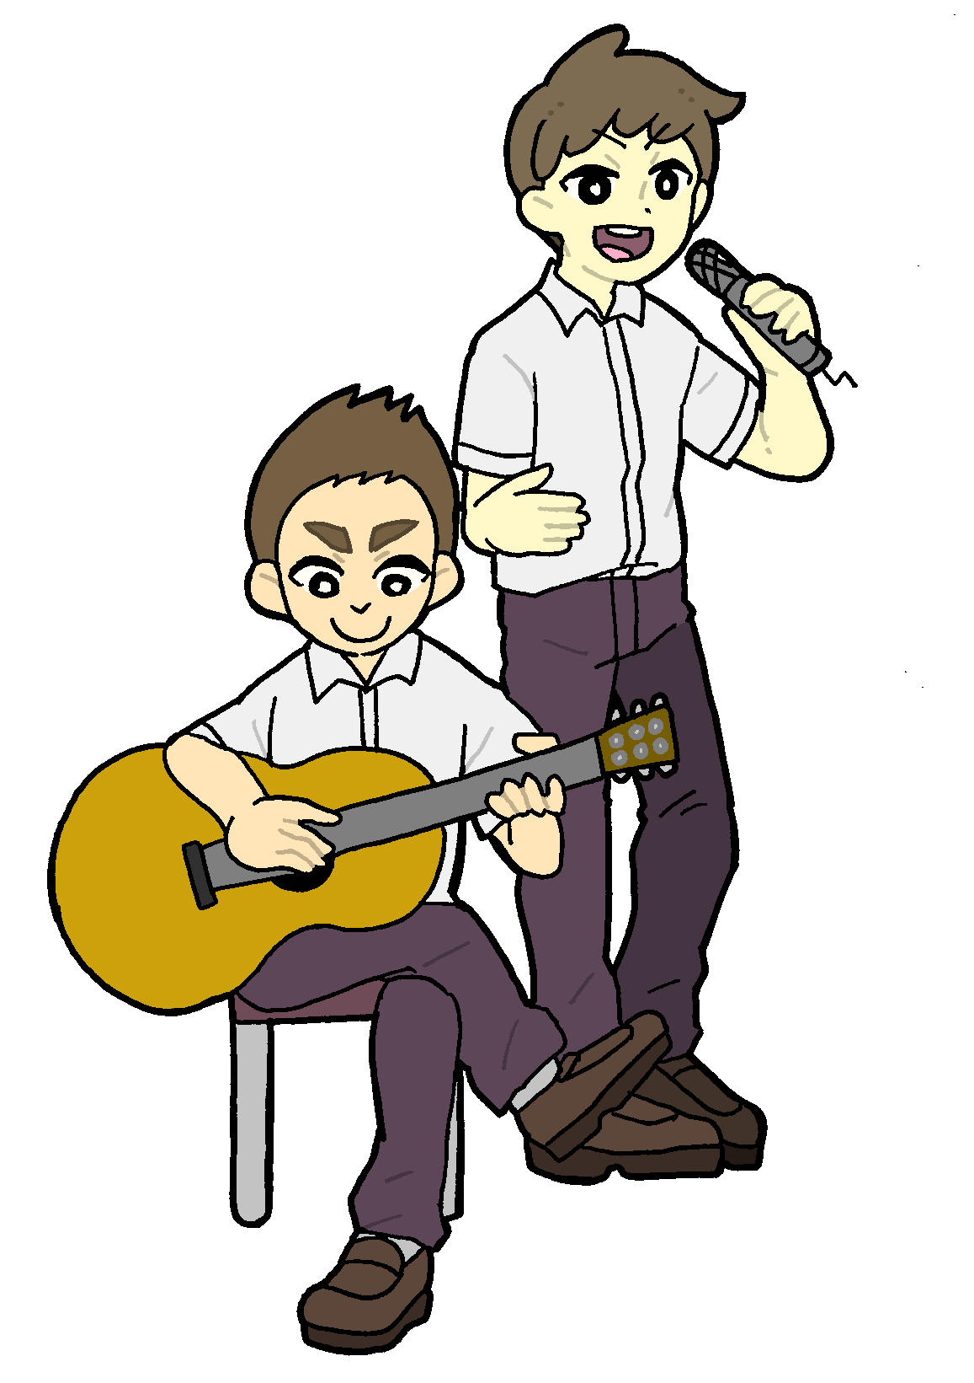






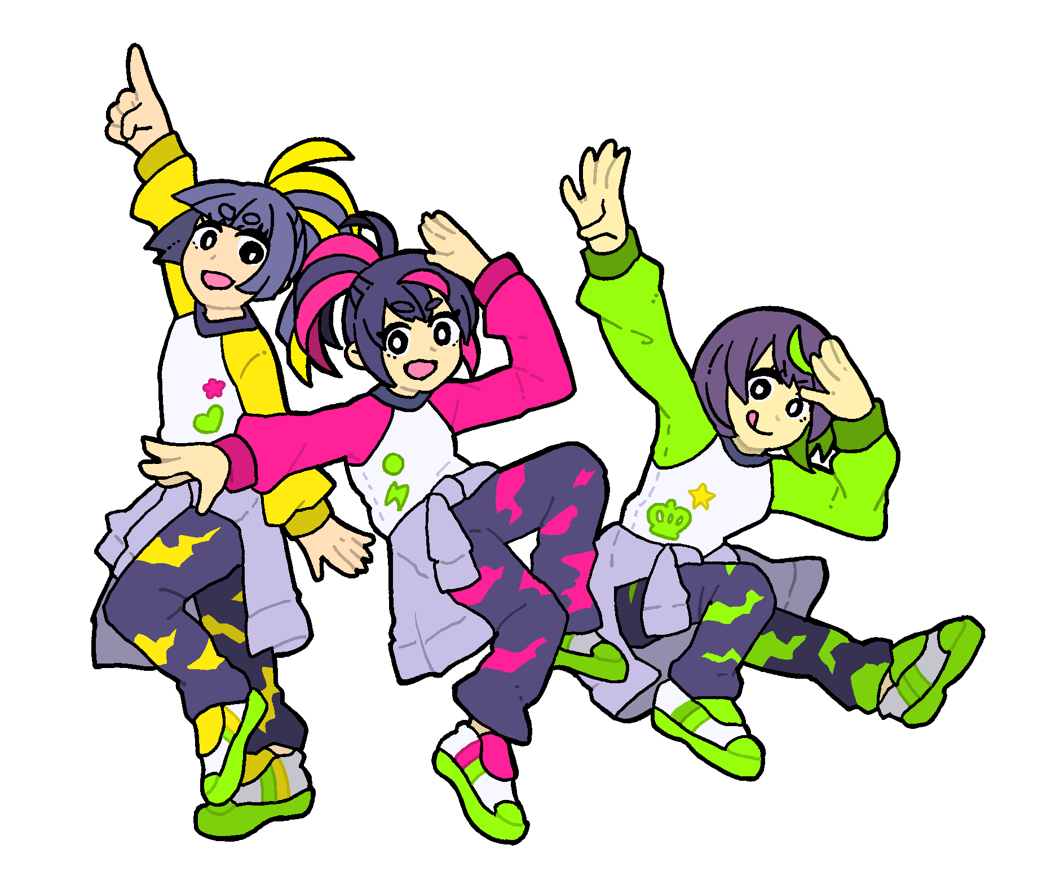



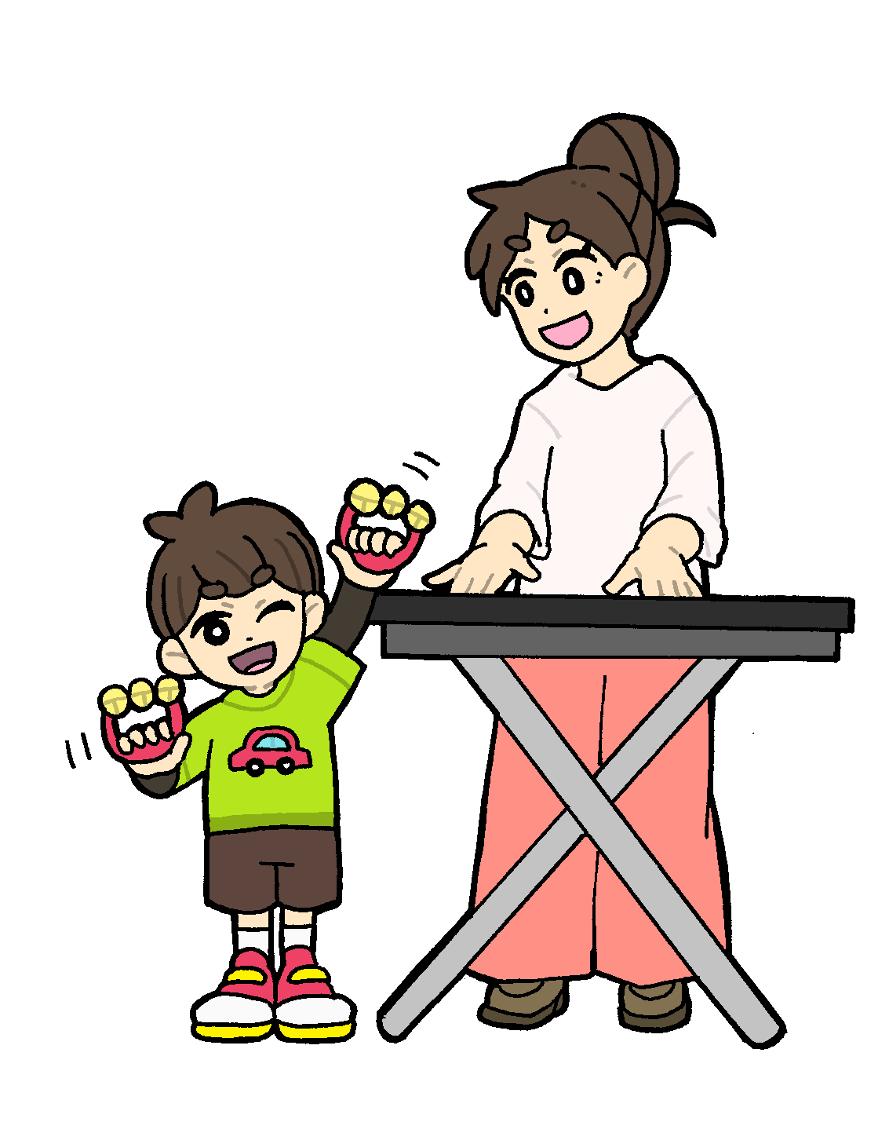
✿場 所 １階中高生ルーム（C.C.C）
✿参加対象 市内在住・在学の幼児親子・小学生・中学生・高校生
子育て支援サークル団体・こども関係従事者など
１人でもグループでもOK！
✿内 容 歌唱・楽器演奏・ダンス・パフォーマンスなど
令和８年３月１４日 土
10：00～17：00（タイムテーブル方式）
中央こども館
市川市ホームページより様式をダウンロードし、申し込みは直接または電話で中央こども館まで ☎047-320-3337
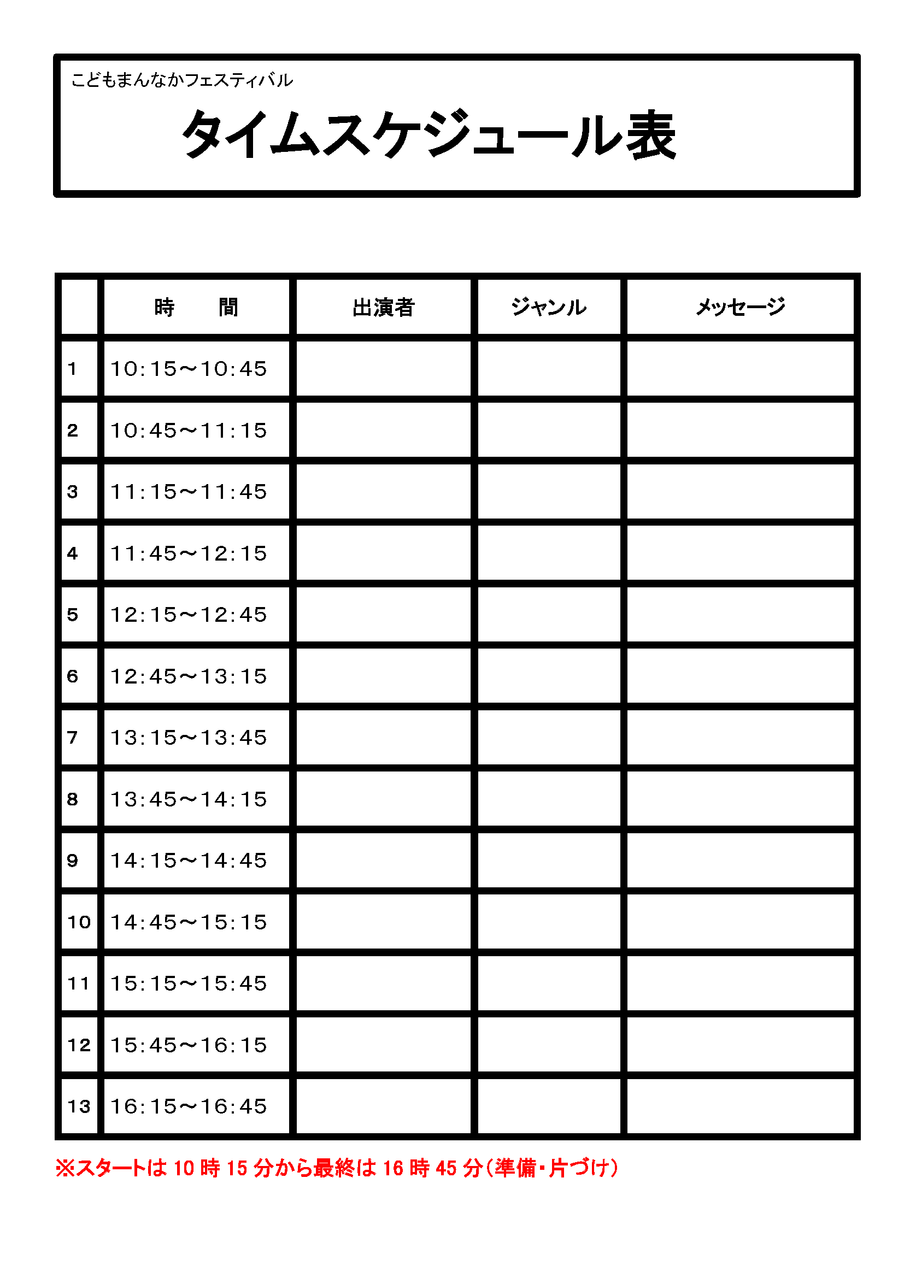
事前申込制：先着13組
110
117
ただいま
参加者募集中！
１月 日（土） 時～
受付開始！
こども館で
思い出を作ろう！

